 | 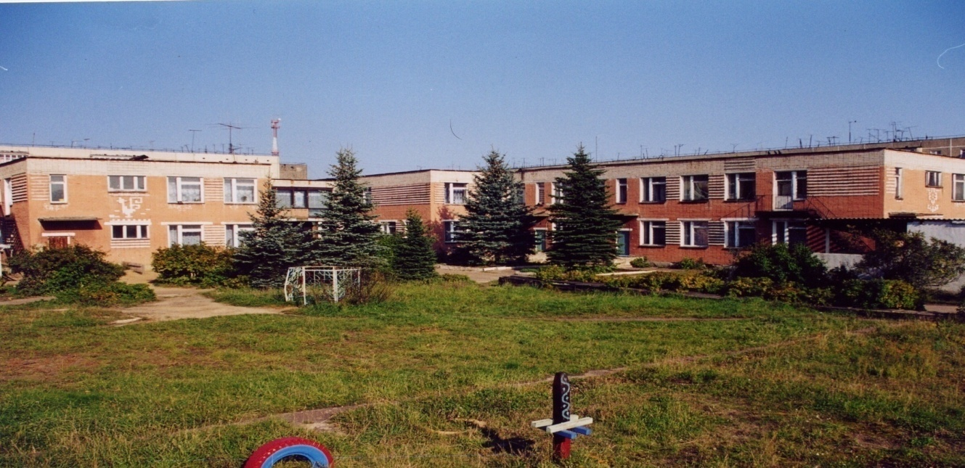 | 
Муниципальное дошкольное образовательное учреждение
детский сад №117 «Электроник» комбинированного вида
городского округа город Буй

Консультация для родителей
«Игровые приёмы автоматизации звуков»

Подготовила:
учитель-логопед
Василькова
Светлана Евгеньевна
Игровые приёмы автоматизации звуков.
Невозможно переоценить то значение, которое в дошкольном детстве имеет игра для всестороннего развития ребёнка. Она составляет основное содержание жизни малыша. В игре он активно знакомится с окружающим, познаёт как мир вещей, так и мир человеческих отношений. В ходе игры он не только отражает свои представления и знания об окружающем, проявляет имеющиеся у него умения и навыки, но и приобретает новые. Происходит развитие всех сторон психики ребёнка – дошкольника. Причём в игре это происходит значительно легче и быстрее.
Особое значение имеет игра для детей с тяжёлыми нарушениями речи. Эти дети часто бывают, раздражительны, упрямы, плохо вступают в контакт. Они много плачут и очень быстро утомляются. Работа с такими детьми должна быть организована на более высоком методическом уровне, с учётом психологических особенностей этих детей.
Игровые формы обучения с детьми, имеющими речевые нарушения, приобретают первостепенное значение, так как в игре возникают положительные эмоции у детей, возрастает познавательная активность и интерес.
В логопедической работе есть моменты, требующие кропотливой и, зачастую монотонной, длительной тренировки ребёнка – этапы закрепления приобретённых произносительных умений (автоматизация звуков).
В методике логопедического воздействия по исправлению звукопроизношения этап автоматизации звуков обозначен как этап формирования первичных произносительных умений и навыков (по Л.С.Волковой).
Его цель заключается в том, чтобы научить ребёнка правильно произносить уже поставленный звук. Как известно, сначала произношение закрепляется изолированно, затем в слогах, словах, фразах. Для автоматизации звука используются приёмы отражённого повторения и самостоятельного называния языковых единиц по картинкам, схемам, символам. Работа идёт последовательно и постепенно, от простого к сложному.
При тяжёлых речевых нарушениях этап автоматизации затягивается, ребёнку долго не удаётся правильно произносить поставленный звук в слогах словах, не говоря уже о фразах. Многократное повторение одного и того же речевого материала утомляет ребёнка. Дело осложняется ещё и тем, что для некоторых звуков речевой материал довольно ограничен (г, д, й, щ и др. звуки). Если же ребёнок «застрял» на автоматизации изолированного звука, то о разнообразии приёмов и говорить не приходится. У дошкольника теряется интерес к занятиям и пропадает интерес к логопедическим занятиям.
В этот период работы в арсенале логопедов должно быть достаточно большое количество наглядно-игровых дидактических приёмов для того, чтобы занятие по автоматизации звуков превратилось для ребёнка в увлекательную игру. Результативность этой работы можно достичь лишь в том случае, если она будет эмоционально приятной для ребёнка. Если он не просто шаблонно будет рассматривать и называть картинки, а будет играть.
Чтобы повысить интерес детей к логопедическим занятиям, были подобраны и модифицированы игровые методы и приёмы.
Это позволило решить сразу несколько задач:
Пробудить в ребёнке желание самому активно участвовать в процессе исправления звукопроизношения
Расширить и обогатить диапазон игровых умений и навыков
Повысить познавательную активность и работоспособность детей
Активизировать процессы восприятия, внимания, памяти
Плавно регулировать поведенческие трудности детей, постепенно приучая их подчиняться правилам игры
Игровой метод даёт наибольший эффект при умелом сочетании игры и учения. Игра – один из видов детской деятельности, который используется взрослыми в целях воспитания дошкольников, обучения их различным действиям с предметами, способами и средствами общения, её считают ведущей деятельностью дошкольника. В игре ребёнок развивается как личность, у него формируются те стороны психики, от которых впоследствии будет зависеть успешность его учебной и трудовой деятельности, его отношение к людям. Большое влияние на развитие речи детей оказывают игры, содержанием которых является инсценирование какого-либо сюжета: они способствуют развитию выразительности речи, формируют произвольное запоминание текстов и движений.
На этапе закрепления изолированного звука можно использовать такие пособия, как:
- «Дорожки» Всевозможные рисунки – посади бабочку на цветок, произнося ж-ж-ж-ж-ж; дай косточку щенку – р-р-р-р-р; дай белочке орешки; мышке – сыр и т.д.
- Су-Джок игры могут быть использованы в автоматизации звуков – нанизывая кольцо – повторять звуки, слоги, слова, катая шарик – произносить предложения или стихотворения.
Наиболее сложной по разнообразию упражнений является работа над слогами. Дело в том, что отдельный слог, как и звук, не вызывает у ребёнка конкретного образа, не осознаётся им как структурный компонент речевого высказывания. И если звук порой может вызывать слуховую ассоциацию –( «з-з-з» - комарик звенит, «р-р-р» - собака рычит), то слог для дошкольников – весьма абстрактное понятие.
Автоматизация звуков в слогах
При автоматизации звука в слогах, когда ещё нет возможности применять предметные и сюжетные картинки с заданным звуком, для привлечения интереса детей можно использовать следующие приёмы и упражнения:
- «Проведи слог по звуковой дорожке»
Одна «дорожка» - ровная: идя по ней, слоги нужно произносить спокойным, негромким голосом. Другая «дорожка» ведёт «по кочкам»: слоги произносятся то громко, то тихо. А вот третья «дорожка» ведёт «в гору»: в начале пути слог произносится очень тихо, затем всё громче, а «на вершине горы» - очень громко.
- «Волшебная палочка»
Взрослый ударяет «палочкой» по слогу нужное количество раз и произносит слоги. Затем передаёт ребёнку палочку – ребенок, дотрагиваясь «волшебной палочкой» повторяет слоги.
- «Цветочек»
Слоги и слова проговариваются с разгибанием и сгибанием пальчиков – «лепестки раскрываются и закрываются».
Автоматизация звука в словах
Когда работа по автоматизации достигает этапа закрепления правильного произношения звуков в словах и фразах, можно значительно разнообразить занятия, используя наглядный материал. Использование же игровых приёмов поможет эффективно провести этапы автоматизации изолированного звука и закрепления правильного произношения этого звука в слогах. А логопедические игры помогают сделать задания для детей интересными, эмоционально окрашенными, развивающими и познавательными.
- Буратино и Мальвина собираются в школу. Нужно дать Буратино школьные принадлежности, в названии которых есть звук Л, а Мальвине – в названиях которых есть звук Р. Или Мальвине дать картинки с мягким звуком ЛЬ, а Буратино – с твёрдым Л.
- Игры на автоматизацию свистящих звуков: «Поможем слоненку», «Зажжем на небе звездочки», «Покормим зайчика», «Слон-циркач»
- Игры на автоматизацию шипящих звуков: «Помоги Чебурашке поймать бабочку», «Белкины запасы», «Угости мышонка сыром» и т. д.
Игры на автоматизацию звуков /л/ и /р/: «Грузовик с подарками», «Колобок», «Ежику снятся сны», «Подарки Деда Мороза» и т.д.
«Шарики» На листе вразброс изображены воздушные шары синего и зелёного цвета без ниточек. Произнося слова, слоги с отрабатываемым звуком, ребёнок подрисовывает к шарикам ниточки. Инструкции: Детям на праздник подарили воздушные шарики, но у них оборвались ниточки. «Привяжи» ниточки к шарикам, чтобы они не улетели. Ниточки на шариках будут держаться крепко, если ты правильно произнесёшь звук. При дифференциации Ш-Щ ниточки «привязывают» к синим или зелёным шарам.
- «Починим кран» На листе изображён кран. По файлу нарисованы капли воды, «вытекающие» из крана. После правильно произносимых слов капли, нарисованные на файле, стираются. Инструкции: Дома поломался кран. Из крана бежит вода: с-а, с-ы, с-о, с-у и мешает маме спать. Почини кран, чтобы вода не капала, и мама могла отдохнуть.
- «Цыплёнок» На листе изображён цыплёнок. Во время произношения слов или слогов ребёнок «кормит» цыплёнка, рисуя на листе «зёрнышки». Обратный ход игры: ребёнок стирает «зёрнышки», показывая, сколько склевал цыплёнок. Инструкции: Первый вариант: Цыплёнка Цыпу пора кормить, позови его: цып-цып-цып. Насыпь ему зёрнышек со словами, в которых есть звук Ц. Второй вариант: Цыпа быстро склюёт зёрнышки, если услышит в словах звук Ц.
Все игры нацелены на то, чтобы поддерживать у детей интерес к занятиям, сконцентрировать их неустойчивое внимание, вызвать положительные эмоции, стать основой для установления контакта с трудными детьми, а значит, будут способствовать достижению наибольшего эффекта в коррекции произношения звуков.
Для успешного результата конечно важным является взаимодействие с воспитателями и родителями. Одним из условий развития правильной речи детей выступает правильная, образная речь родителей, которая должна быть образцом для ребёнка. Каждое слово родителей должно быть значимым, помогать ребёнку познавать окружающий мир и осваивать язык. Активное участие самих детей в коррекционном процессе и всесторонняя поддержка и помощь родителей – залог успеха в этой работе.
Участие родителей в речевом развитии ребёнка должно быть не разовым, а систематизированным. Если родители не будут выполнять данных и рекомендаций, то нарушится целостность педагогического процесса, вследствие чего страдает ребёнок.

